校园文化周报
南通市天星湖中学 编
NANTONGSHITIANXINGHUZHONGXUE（总第11期 2011/5/23-5/29）
唱响一歌
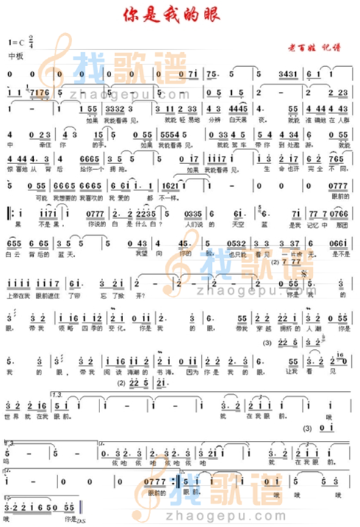

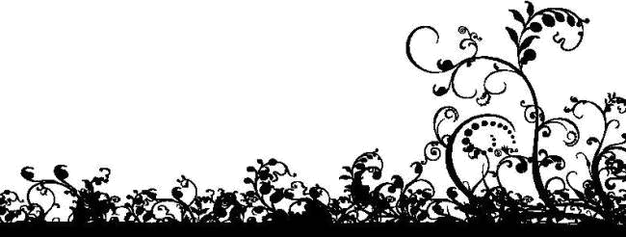

很多人都听过这首歌，也可能知道这首歌曲的演唱者，但是有可能不知道歌手因为先天性白内障而全盲，4岁动了眼部手术后成为弱视，虽然无法看得太远，天性乐观的他又学柔道，又玩音乐，眼中的世界无比开阔。15岁那年，上天又跟他开了一个大玩笑———因用眼过度而永远失去视力。在重见光明多年后再度失明，对大部分人来说都会是致命的打击，但萧煌奇凭着超常的毅力和对音乐的执着，自组视障音乐团体———全方位乐团，并推出首张创作专辑《你是我的眼》。生活，是煌奇创作的灵感来源，音乐为煌奇及全方位乐团开启了一扇窗，让他们重新找到失去的光明，煌奇透过歌声来诠释心情，让大家听到了他内心深处、色彩缤纷的一个美丽新世界。
(严百强老师 推荐)
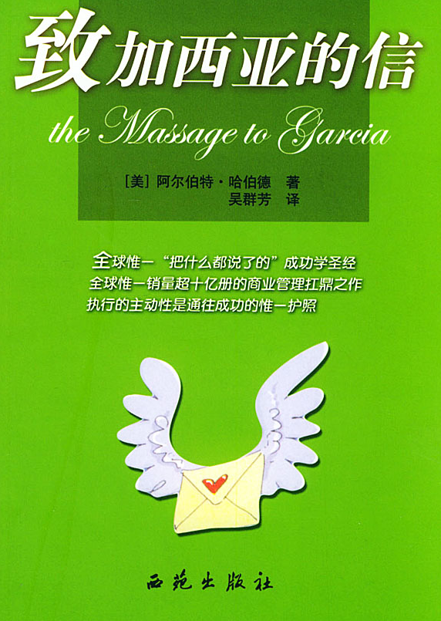
致 加 西 亚 的 信
篇幅短到令人吃惊的程度，而它所发挥的作用却并不小。美国作家阿尔伯特·哈伯雷的《致加西亚的信》，就是这样一本书。
什么东西使这本书充满了魅力呢？一看之下,情节简单到了极点:19世纪美西战争中,美方有一封具有战略意义的书信,急需送到古巴盟军将领加西亚的手中,可是加西亚正在丛林作战,没人知道他在什么地方.此时,挺身而出的一名军人——罗文,不讲任何条件,历尽艰险,徒步三周后,走过危机四伏的国家,把那封信交给了加西亚。

《致加西亚的信》这本书给我印象最深的是，作者阿尔伯特·哈伯德写道：“美国总统麦金莱把一封写给加西亚的信交给罗文中尉，而罗文接过信后，并没有问：他在哪里？就投入了工作。年轻人所需要的不仅仅是学习书本上的知识，也不仅仅是聆听各种各样的教诲，而是更需要一种敬业精神，对上级的托付，立即采取行动，全心全意去完成任务--把信送给加西亚”。
对此不禁思考着这样一个问题：假设我们是罗文，接到这封信的时候，会怎样做呢？ 我不是说我们办事不需要争取尽可能多的条件，但确实多少年来，我们有一种习惯性的思维，那就是我们在接受任务的时候总是首先考虑条件，要求条件，而缺乏罗文的那种精神。当我们的领导要求我们做某一件事情的时候，我们首先考虑的就是：“我能完成吗？”“时间够不够？”……
罗文不问“为什么？”，而是服从命令，然后去完成它。这是一种什么精神？这是一种主动工作、认真负责的精神。主动就是职责，主动就是荣誉，主动性也是一种能力，主动性是一个人学习工作走向成功的重要条件。
看了《致加西亚的信》，你就会明白，书中给了我们一个明确的答案。任何组织都喜欢能将信送给加西亚的人!书中的故事所表达的概念，超越了学校里的许多理论，像罗文一样的人，已成为无数政府、军队、企业及其他各种社会组织机构梦寐以求的标准化人才。
有人说，现在的一些学生眼高手低，什么都做不好，讲起话来头头是道，行动起来却束手无策，因此建议将《致加西亚的信》放入学校的推荐书目里。读完此书，想想看，罗文身上所具有的主动服从、忠诚、敬业、信用等品质你具有吗?你能从中找出自己的不足并改正吗?
这是一本十分富有灵感的读物，现在把这本书推荐给每个学生!一个关于某人独立做某事的奇妙的故事。它被翻译成世界上每一种语言，并且成为了成功的典范。
（图书馆供稿）

拉丹之死的“冷思考”
美国终于将“基地”首脑本 拉丹成功“斩首”，一雪“9 11”之耻。人们在聚焦纽约时代广场欢庆的“热场面”的同时，也越来越多地对这名恐怖大亨的毙命进行“冷思考”。
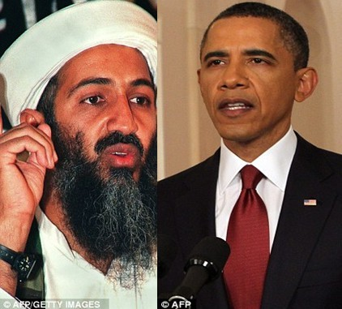
按理说，美军此次行动情报确凿，而拉丹则藏身建筑物内，要活捉拉丹应当说游刃有余，为何美军选择将其击毙？其次，美国在拉丹死后24小时动用航母对其海葬，目的何在？最后，美国多次强调此次行动中巴基斯坦的“功劳”，而巴却不“领情”，否认军方参与行动，美巴各自有何考量？
其实，早有专家指出，当初布什祭出追捕拉丹的大旗，本就是以反恐为名扩大战圈，实施对伊斯兰世界的战略布局。而金融危机后的美国迫切需要从两场战争泥潭中抽身，因此不宜把反恐“做大”。这种安全战略的转型从奥巴马去年发布的国家安全战略报告中也可见一斑。在这种情势下，拉丹这枚美国可借以推动反恐战争的棋子也就失去了利用价值。而相比生擒拉丹可能带来的政治、法律、宗教、安全等一系列麻烦，当场击毙显然是更省心省事。
另外，击毙拉丹还有两个好处，一是这个恐怖主义象征符号消失能对“基地”成员及其他恐怖组织造成一定的心理打击。要知道，近来恐怖组织甚至通过互联网明目张胆地招揽成员，拉丹的死对其猖獗势头可起阻遏之效。二是拉丹的一命呜呼也充当了奥巴马连任的垫脚石。《纽约时报》认为，奥巴马的支持率原本已经降至就任总统以来最低点，拉丹之死无疑会使奥巴马在国家安全领域占据优势。难怪有媒体戏称：乌萨马拯救了奥巴马。

然而，拉丹之死，美国也非“全赢”，恐怖分子、伊斯兰极端势力已扬言报复，在这种背景下，也就不难理解美国处理拉丹后事的谨慎态度。一方面，美国采用海葬而非土葬，可防止墓地成为恐怖分子或武装人员的圣地；另一方面，美国对外强调按伊斯兰教传统葬拉丹，也是出于避免刺激伊斯兰极端势力的考虑。而即便这样，一些伊斯兰教学者仍对此提出批评，称美国没对拉丹进行土葬，是一种侮辱性的举动。
在这场行动中，美巴关系也引人注目。近年来美巴在反恐合作问题上态度不一，“信任赤字”日显，而作为美国在南亚反恐的核心国家之一，巴基斯坦对美作用仍大，美国也希望在阿富汗撤军、地区稳定等问题上借助其力。因此，华盛顿赞誉伊斯兰堡有所作为，以期拉拢。其次，把同作为伊斯兰国家的巴基斯坦拉入反恐阵营，也使奥巴马的反恐战争更容易为伊斯兰世界所接受，避免引起“反恐针对伊斯兰世界”的指责。而作为另一方巴基斯坦，目前最担心的可能是被恐怖分子报复，所以此次并未高调地凸显自己与美国“同路人”的角色，仅表示提供了情报信息。
总之，拉丹虽然身亡，但恐怖主义仍是国际社会需长期面对的课题，一个人的死亡并不意味着恐怖阴霾的终结。如何消除恐怖主义滋生的土壤，或许是比拉丹之死更值得思考的问题。
（凌志锋老师 选编）

处在读书（看样子是中小学）的年龄，而应当参加工作了。当然在警察揭晓之前，强盗的惊讶更是道出了蹊跷：“哪有这样的人，学习也不点灯。害得我一脚踩空。”细心的读者还是可以从“正常”中看出“不正常”来的。
作品以极平淡的故事和语言来表现极其哀痛的人间真情。作品通篇没有一个“哀”字，甚至还用了一些平静、温暖的词汇和意象，如“悠悠然”、“静谧”、“温馨”、“火盆”等，但当读者读完作品之后，心理蒙上了浓浓的哀怜。文章的结尾，不但呼应了开头，而且两个“静”字真是产生了“此时无声胜有声”的效果。 “那白色的小精灵依然悠悠然然地飞落下来……”，一切都静静地消失在窗外悠远的雪景中，这一悠远的、纯净的、宗教般的意境，把俗世的生活空灵化了，也美化了，老人对死去的儿子的深情也在“雪夜”的背景中被凸现出来，亲情最终转化为丧子之痛。 （顾红梅老师荐评）
（上接第四版）
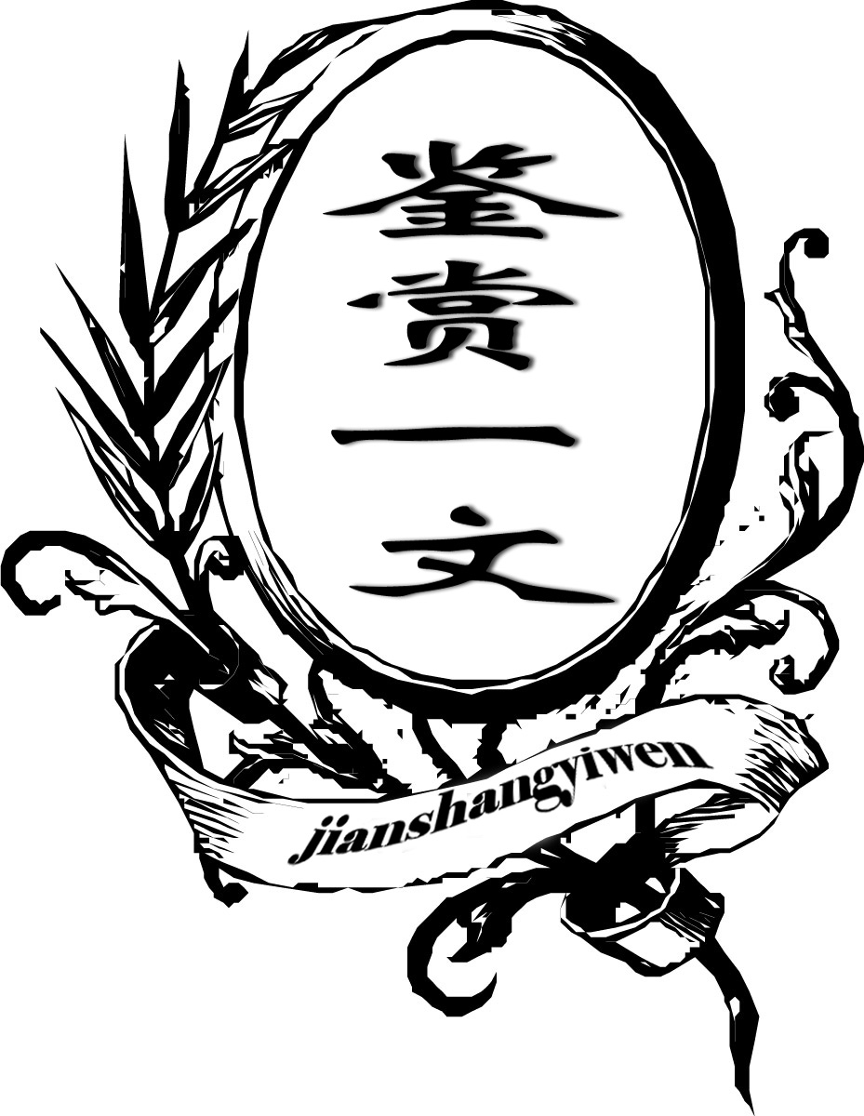
雪 夜
星新一
雪花像无数白色的小精灵，悠悠然从夜空中飞落到地球的脊背上。整个大地很快铺上了一条银色的地毯。
在远离热闹街道的一幢旧房子里，冬夜的静谧和淡淡的温馨笼罩着这一片小小的空间。火盆中燃烧的木炭偶尔发出的响动，更增浓了这种气氛。
“啊！外面下雪了。”坐在火盆边烤火的房间主人自言自语地嘟哝了一句。
“是啊，难怪这么静呢！”老伴儿靠他身边坐着，将一双干枯的手伸到火盆上。
“这样安静的夜晚，我们的儿子一定能多学一些东西。”房主人说着，向楼上望了一眼。
“孩子大概累了，我上楼给他送杯热茶去。整天闷在屋里学习，我真担心他把身体搞坏了。”

“算了，算了，别去打搅他了。他要是累了，或想喝点什么，自己会下楼来的。你就别操这份心了。父母的过分关心，往往容易使孩子头脑负担过重，反而不好。”
“也许你说得对。可我每时每刻都在想，这毕业考试不是件轻松事。我真盼望孩子能顺利地通过这一关。”老伴儿含糊不清地嘟哝着，往火盆里加了几块木炭。
突然，一阵急促的敲门声打破了这寂静的气氛。
两人同时抬起头来，相互望着。
“有人来。”
房主人慢吞吞地站了起来，蹒跚地向门口走去。随着开门声，一股寒风带着雪花挤了进来。
“谁啊？”
“别问是谁。老实点，不许出声！”
门外一个陌生中年男子手里握着一把闪闪发光的匕首。声音低沉，却掷地有声。
“你要干什么？”
“少罗嗦，快老老实实地进去！不然……”陌生人晃了晃手中的匕首。
房主人只好转身向屋子里走去。老伴儿迎了上来：“谁呀？是找我儿子……”她周身一颤，后边的话咽了回去。
“对不起，我是来取钱的。如果识相的话，我也不难为你们。”陌生人手中的匕首在炭火的映照下，更加寒光闪闪。
“啊，啊，我和老伴儿都是上了年纪的人，不中用了。你想要什么就随便拿吧。但请您千万不要到楼上去。”房主人哆哆嗦嗦地说。
“噢？楼上是不是有更贵重的东西？”陌生人眼睛顿时一亮，露出一股贪婪的神色。
“不，不，是我儿子在上面学习呢。”房主人慌忙解释。
“如此说来，我更得小心点。动手之前，必须先把他捆起来。”
“别，别这样。恳求您别伤害我们的儿子。”
“滚开！”
陌生人三步两步蹿上楼梯。陈旧的楼梯发出吱吱呀呀的声音。
两位老人无可奈何，呆呆地站在那里。
突然，喀嚓一声，随着一声惨叫，一个沉重的物体从楼梯上滚落下来。
房主人从呆愣中醒了过来，慌忙对老伴儿说：“一定是我们的儿子把这家伙打倒的。快给警察挂电话……”
很快，警察们赶来了。在楼梯口，警察发现了摔伤了腿躺在那里的陌生人。
“哪有这样的人，学习也不点灯。害得我一脚踩空。真晦气。”陌生人一副懊丧的样子。
上楼搜查的警察很快下来了。
“警长，整个楼上全搜遍了，没有发现第二个人，可房主人明明在电话中说是他儿子打倒的强盗，是不是房主人神经不正常？”“不是的。他们唯一在上学的儿子早在数年前的一个冬天死了。可他们始终不愿承认这一事实。总是说，儿子在楼上学习呢。”
谁也没有再说话。屋里很静，屋外也很静。那白色的小精灵依然悠悠然然地飞落下来……

赏析： 作品在谋篇布局上非常精妙，步步为营，最后点题，既有聊斋一样的跌宕，又有欧·亨利式的结尾。首先设置一个温馨的场面：儿子勤奋读书，老人关心儿子。接着情节进入高潮，强盗的闯入给作品带来转机。第三步，强盗惨然跌落，读者大快人心。在这紧要关头，警察现身了，作品的“谜底”也被揭晓：他们始终不愿承认儿子数年前死去的事实。
结尾在意料之外，又在情理之中。老人的儿子早就不在，这在小说的前文已经埋下了伏笔。日本的冬天，下大雪，两位老人在烤火，并不时往火盆里加炭，可他们的儿子，竟一个人“夜以继日”地在楼上“苦读”，老人最应关心的不是“给他送茶”，而是关心他冷不冷。再者，两个老人年龄那么大，“干枯的手”，“蹒跚”地走路，在强盗面前坦承是“上了年纪的人，不中用了”。在正常情况下，他们的孩子不应当仍然
（下转第三版）

